Троллейбусный маршрут № 7
«Приборный завод – Томск - I»
Перевозчик ТГУМП «ТТУ», генеральный директор Максимов Пётр Тимофеевич, тел. 999-646. Диспетчер: 999-734
Приборный завод – Томск - I  - Приборный завод  - Улица Лесная  - Улица Высоцкого  - Спорткомплекс «Кедр»  - Школа № 53  - Микрорайон «Черёмушки»  - Улица Лазарева  - ГАИ  - Улица Суворова  - Иркутский тракт  - Улица Мичурина  - ДОСААФ  - Путепровод  - 4-я поликлиника  - Улица Партизанская  - Изумрудный город  - Улица Сибирская  - Комсомольский проспект  - Улица Енисейская  - Площадь Кирова  - Улица Косарева  - Томск - I |  | 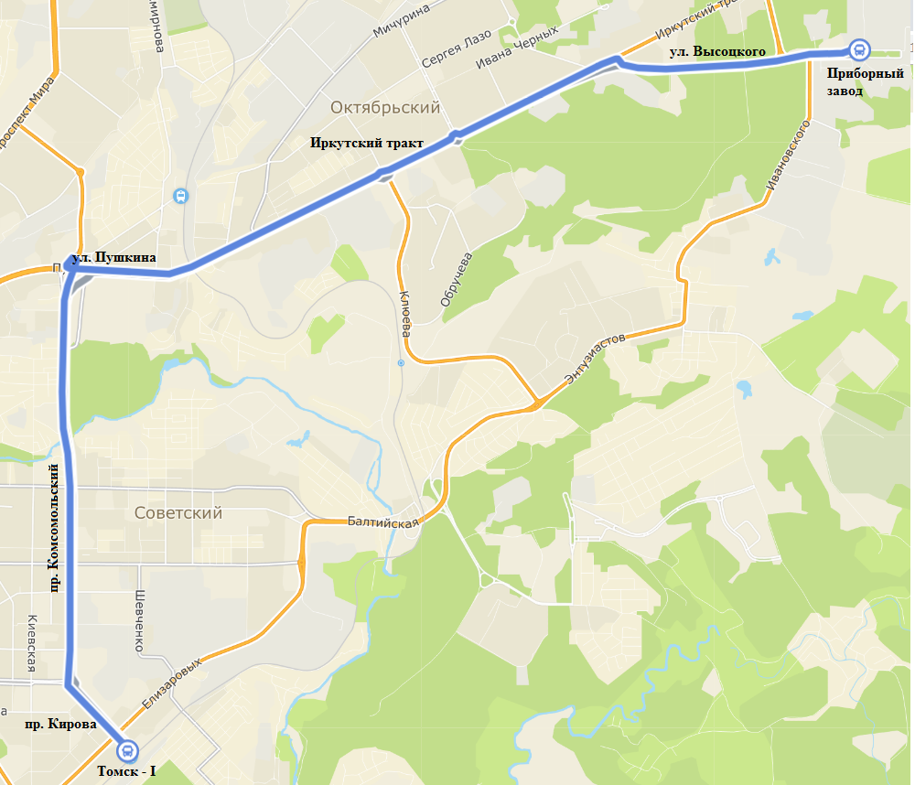 |  |  |  |  |  | Томск - I – Приборный завод  - Томск - I  - Улица Косарева  - Площадь Кирова  - Улица Енисейская  - Комсомольский проспект  - Улица Сибирская  - Изумрудный город  - Улица Партизанская  - 4-я поликлиника  - Путепровод  - ДОСААФ  - Улица Мичурина  - Иркутский тракт  - Улица Суворова  - ГАИ  - Улица Лазарева  - Микрорайон «Черёмушки»  - Школа № 53  - Спорткомплекс «Кедр»  - Улица Высоцкого  - Улица Лесная  - Приборный завод
Выезд из парка | Прибытие на конечную станцию | Интервалы движения в будние дни, мин |  |  |  |  |  | Убытие с конечной станции | Заход в парк
 |  | с 06:00  до 07:00 | с 07:00  до 10:00 | с 10:00  до 12:00 | с 12:00  до 16:00 | с 16:00  до 19:00 | с 19:00  до 21:00
6:12 | Приб.завод 6:50  Томск–I 7:37 | 38 | 31-32 | 61 | 31-39 | 32 | 32-60 | Томск-I 19:35  Приб.завод 19:56 | 20:56
Выезд из парка | Прибытие на конечную станцию | Интервалы движения в выходные дни, мин |  |  |  |  |  | Убытие с конечной станции | Заход в парк
 |  | с 06:00  до 07:00 | с 07:00  до 09:00 | с 09:00  до 12:00 | с 12:00  до 14:00 | с 14:00  до 19:00 | с 19:00  до 21:00
6:37 | Приб.завод 7:12  Томск–I 7:52 | - | 27 | 29 | 56 | 28 | 82 | Томск-I 19:00  Приб.завод 19:42 | 20:38

